中瑞祥涡旋仪工作原理特点和使用方式
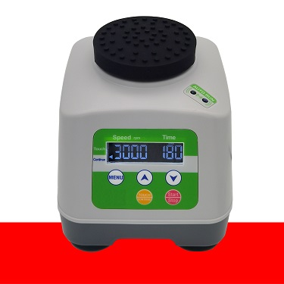

涡旋仪的工作原理主要是利用电路元件的电磁场产生偏心旋转及振荡，或者是由马达带动偏心组件（偏心球轴承）产生偏心旋转。当设备带动试管或其他容器中的液体进行旋转时，这些液体就会形成旋涡状振荡，从而达到溶液混合均匀的目的。通过调整偏心圆环的转速和位置，可以控制涡旋流动的速度和方向。这种高效的混合方式能够显著提升实验或生产过程中的操作效率。

涡旋仪的类型特点和使用方式

将溶液装入离心管或试管等容器中并置于涡旋仪的振荡头或适配器上，启动设备，调整转速即可完成振荡混匀。

根据启动方式的不同，涡旋仪可分为：

点动（点触）的类型：通过按压振荡头/顶部适配器的方式触控设备，并且需要一直保持按压以便带动样品涡旋振荡混合，不再按压后设备自动停止。这是经典涡旋仪的启停方式，适用性较广。但由于必须施加一定的压力并且保持按压方可触发设备的启动运行，对于样品数量大的实验需求并不友好，需要消耗实验人员不少力气，引起重复性劳损。

红外感应的类型：通过红外传感器自动检测到样品的接近并启动设备，样品接触振荡头/适配器后即可涡旋振荡混合，取走样品后设备自动停止，全程无需施力按压。这是近年出现的新技术手段，适用性较广的同时，免按压功能为实验人员省却了大量的力气损耗。此类产品尤其适用于日常样品量较大的实验情形，并且对女性实验人员非常友好。

连续振荡模式：通过开关实现设备的连续工作，适用于特定适配器以及需要长时间振荡混匀的样品，以及样品体积较大或多管涡旋仪。通常点动或红外感应的涡旋仪都具备此项功能。

适用于多种液体：可用于处理各种不同性质的液体，如悬浮液、乳浊液等。
易于操作：使用简单，操作方便。
可定制化：可根据用户需求定制不同规格和形状的涡旋发生器、振荡头或适配器，适用于不同类型的样品以及容器。
值得一提的是，涡旋仪在处理易粘附在容器壁上的液体样本时，表现得尤为出色。通过其工作原理，能够实现液体在容器中的全方位均匀混合

